# 12. Walensee

*Karte der Datenerhebungen März 2020 - Mai 2021.*

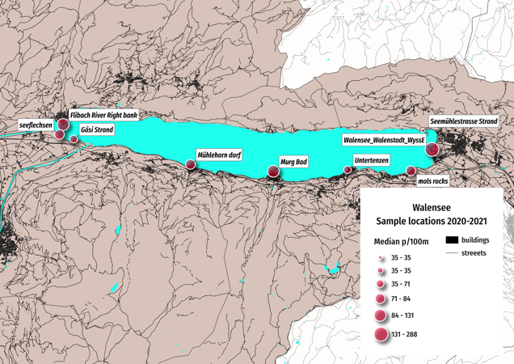

## 12.1. Erhebungsorte

Für den Zeitraum zwischen 03.2020 und 09.2021, wurden im Rahmen von 31 Datenerhebungen insgesamt 3,694 Objekte entfernt und identifiziert. Die Ergebnisse des Aare-Erhebungsgebiets umfassen 9 Orte, 4 Gemeinden und eine Gesamtbevölkerung von etwa 28,823 Einwohnern.

*Die Gemeinden in diesem Bericht:*

Glarus Nord, Quarten, Walenstadt, Weesen

### 12.1.1. Kumulative Gesamtmengen nach Wassermerkmalen

***Unten:*** *Walensee: kumulierten Gewichte und Maße für die Gemeinden*

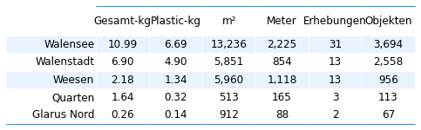

### 12.1.2. Verteilung der Datenerhebungen Ergebnisse

***Links:*** *Walensee, 01.03.2 bis 31.09.2, n=31. Werte größer als 2368.3p/100m 98% nicht gezeigt.* ***Rechts:*** *Walensee empirische kumulative Verteilung der Datenerhebungen Ergebnisse.*

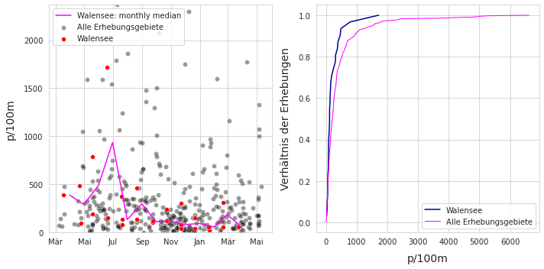

### 12.1.3. Zusammenfassende Daten und Materialtypen

***Links:*** *Walensee Zusammenfassung der Gesamtzahlen der Erhebungen.* ***Rechts:*** *Walensee Materialart und Prozentsatz der Gesamtmenge.*

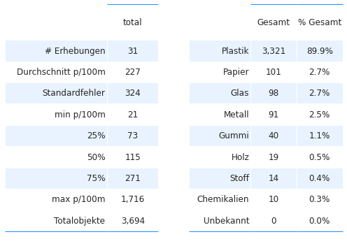

## 12.2. Die häufigsten Objekte

Die häufigsten Objekte sind die zehn mengenmäßig am häufigsten vorkommenden Objekte, UND/ODER Objekte, die in mindestens 50% aller Datenerhebungen identifiziert wurden (fail-rate).

***Unten:*** *Häufigste Objekte am Walensee: fail-rate >/= 50% und/oder Top Ten nach Anzahl. Zusammengenommen machen die häufigsten Objekte 67% aller gefundenen Objekte aus. Anmerkung: p/100m = Medianwert der Erhebung.*

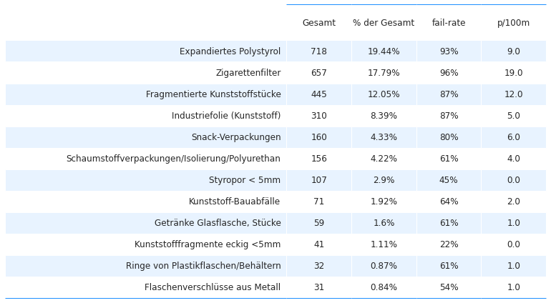

### 12.2.1. Die häufigsten Objekte nach Gemeinden

***Unten:*** *häufigste Objekte am Walensee: Median p/100m.*

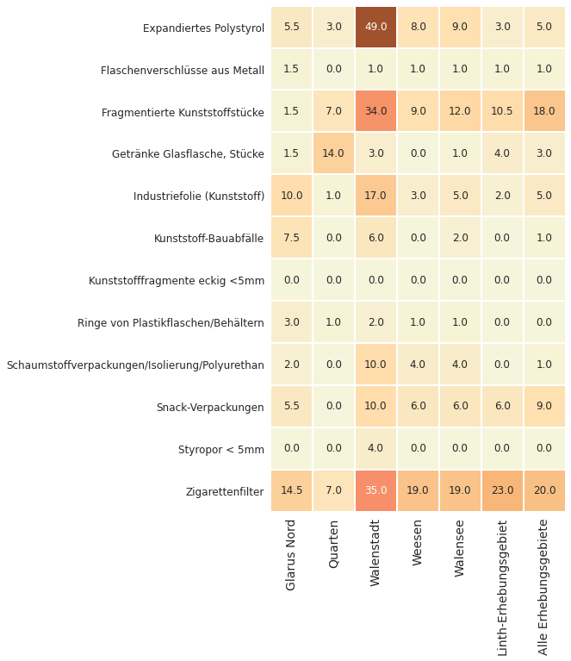

## 12.2.2. Häufigste Objekte im monatlichen Durchschnitt

***Unten*** *Walensee, monatliche Durchschnittsergebnisse p/100m. Detail der häufigsten Objekte.*

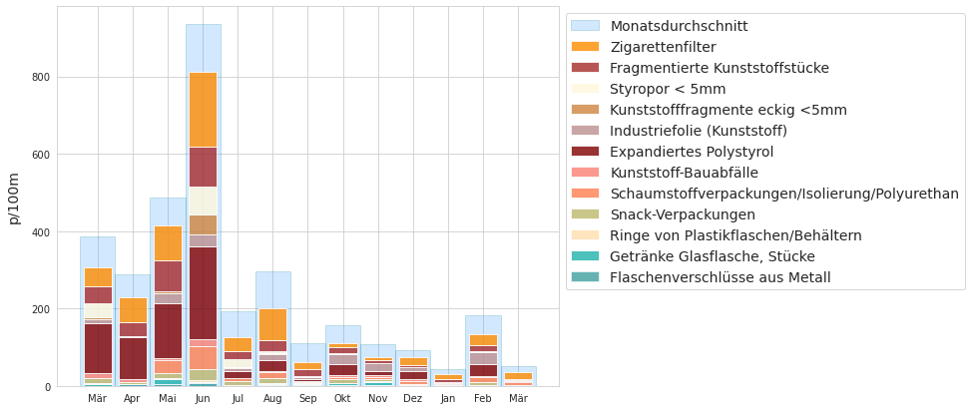

## 12.3. Nutzen der gefundenen Objekte

Die Nutzungsart basiert auf der Verwendung des Objekts, bevor es weggeworfen wurde, oder auf der Artikelbeschreibung, wenn die ursprüngliche Verwendung unbestimmt ist. Identifizierte Objekte werden in eine der vordefinierten Kategorien eingeordnet. Die Kategorien werden je nach Verwendung oder Artikelbeschreibung gruppiert.

* **Abwasser:** Gegenstände, die aus Kläranlagen freigesetzt werden, einschließlich Gegenstände, die wahrscheinlich über die Toilette entsorgt werden
* **Mikroplastik (< 5 mm):** zersplitterte Kunststoffe und Kunststoffharze aus der Vorproduktion
* **Infrastruktur:** Artikel im Zusammenhang mit dem Bau und der Instandhaltung von Gebäuden, Straßen und der Wasser-/Stromversorgung
* **Essen und Trinken:** alle Materialien, die mit dem Konsum von Essen und Trinken in Zusammenhang stehen
* **Landwirtschaft:** vor allem Industriefolien, z. B. für Mulch und
* **Tabak:** hauptsächlich Zigarettenfilter, einschließlich aller mit dem Rauchen verbundenen Materialien
* **Freizeit und Erholung:** Objekte, die mit Sport und Freizeit zu tun haben, z. B. Angeln, Jagen, Wandern usw.
* **Verpackungen außer Lebensmittel und Getränke:** Verpackungsmaterial, das nicht als lebensmittel-, getränke- oder tabakbezogen gekennzeichnet ist
* **Plastikfragmente:** Plastikteile unbestimmter Herkunft oder Verwendung
* **Persönliche Gegenstände:** Accessoires, Hygieneartikel und Kleidung

Im Anhang finden Sie die vollständige Liste der identifizierten Objekte, einschließlich Beschreibungen und Gruppenklassifizierung. Der Abschnitt [Codegruppen](https://hammerdirt-analyst.github.io/IQAASL-End-0f-Sampling-2021/code_groups_de.html#codegroupsde) beschreibt jede Codegruppe im Detail und bietet eine umfassende Liste aller Objekte in einer Gruppe.

***Unten:*** *Walensee Nutzen oder Beschreibung der identifizierten Objekte in % der Gesamtzahl nach Gemeinden.*

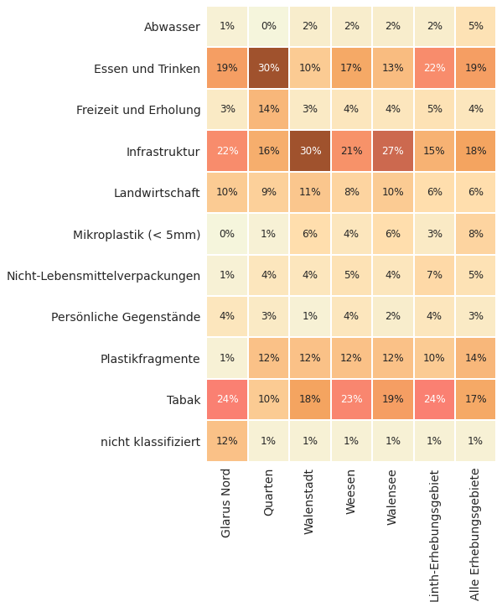

***Unten:*** *Walensee Nutzen der gefundenen Objekte Median p/100m. Fragmentierte Objekte, die nicht eindeutig identifiziert werden können, bleiben nach Größe klassifiziert:*

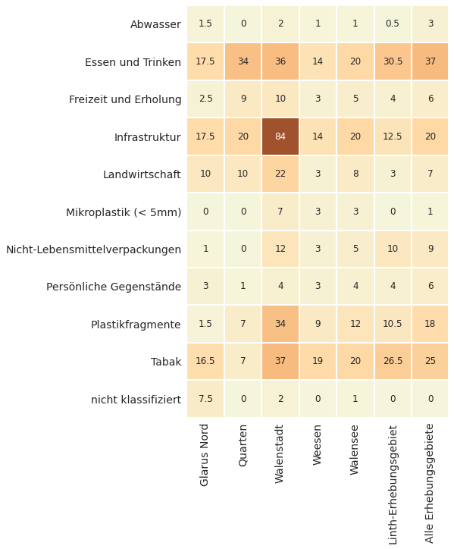

## 12.4. Anhang

### 12.4.1. Schaumstoffe und Kunststoffe nach Größe

Die folgende Tabelle enthält die Komponenten “Gfoam” und “Gfrags”, die für die Analyse gruppiert wurden. Objekte, die als Schaumstoffe gekennzeichnet sind, werden als Gfoam gruppiert und umfassen alle geschäumten Polystyrol-Kunststoffe > 0,5 cm. Kunststoffteile und Objekte aus kombinierten Kunststoff- und Schaumstoffmaterialien > 0,5 cm werden für die Analyse als Gfrags gruppiert.

***Unten:*** *Walensee fragmentierte Kunststoffe und geschäumte Kunststoffe nach Größe, Median p/100m, Anzahl der Stücke und Prozent der Gesamtmenge.*

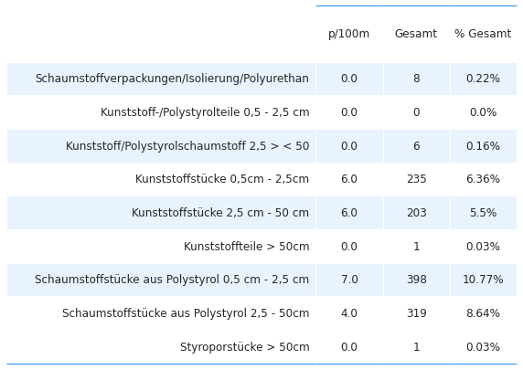

Die Erhebungsorte und das Inventar der Objekte sind unter folgender Adresse zu finden:

<https://hammerdirt-analyst.github.io/IQAASL-End-0f-Sampling-2021/walensee_de.html#anhang>